ПРАКТИЧЕСКОЕ ЗАДАНИЕ №3
Дана программа на ассемблере, переведенная с уровнем оптимизации O0 (файл prog0.s). Там реализован очень простой вычислительный алгоритм (даже проще, чем в ваших задачах на 1-ю практику).
Ваша задача – оптимизировать программу так, чтобы она осталась корректной :)
Ниже (Рис. 1) – времена, которые получились при компиляции программы с соответствующими уровнями оптимизации (pN.out – исполняемая программа, полученная на N-ом уровне оптимизации). Программа очень простая, поэтому выигрыш по времени получается небольшой, но все равно процентов на 6-10 ускорить можно.

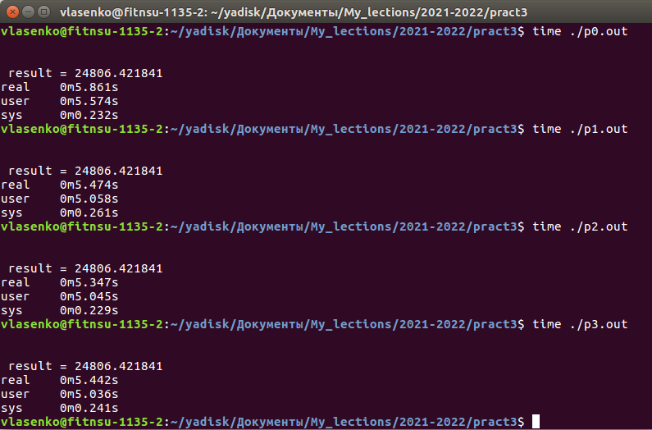
Рис.1. Время работы при различных уровнях оптимизации

Отчет должен содержать:
- 2 ассемблерных листинга: первоначальный и оптимизированный;
- описание всех сделанных оптимизаций с пояснениями;
- результаты замеров времени первоначальной программы и оптимизированной – минимум по 3 запуска каждой из программ.

